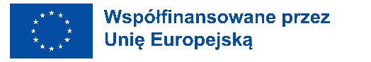

Imię i nazwisko studenta/doktoranta
First name and surname of the student/PhD student

Jednostka macierzysta
Faculty/ Institute
Numer albumu
Student number

Do Biura Współpracy z Zagranicą UŁ
To the International Relations Office at UŁ

ERASMUS - Mobilność edukacyjna (KA131)
ERASMUS – Education mobility (KA131)

OŚWIADCZENIE DOTYCZĄCE ZREALIZOWANEJ PODRÓŻY
STATEMENT ABOUT THE PLANNED TRAVEL

Niniejszym oświadczam, że zrealizowałam/em podróż / I declare that my journey was made by:
samolotem/ plane

pociągiem/ train

autobusem/ bus

samochodem (należy wskazać liczbę studentów, podróżujących razem samochodem)/ car (please indicate number of travelling students):……………………………………………………………………
inna (należy wskazać środek transportu)/ other (please indicate means of transport): ……………………………………………………………………

Data wyjazdu z Polski/ Date of departure from Poland:……………………………………

Data powrotu do Polski/Date of return to Poland: …………………………………………………………………………………………………………………
Kraj i miasto uczelni przyjmującej/ Country and city receiving university: ………………………………………………………………………………………………..

Data i czytelny podpis/ Date and Applicant’s Signature: …………………………………………

